Памятка по порядку использования укрытий для населения

Укрытие в защитных сооружениях осуществляется по сигналу «Внимание всем!», который сопровождается включением сирен. После прослушивания информации об алгоритме действий, необходимо включить телевизор или радио и следовать указаниям, которые будет транслироваться по обязательным общедоступным теле- и радиоканалам.

Работники организаций и предприятий, имеющих важное оборонное и экономическое значение, должны будут укрыться в создаваемых этими организациями убежищах.

Граждане, проживающие в Ленинградском районе, укрываются по месту жительства в защитных сооружениях гражданской обороны или в приспосабливаемых для укрытия подвальных помещениях многоквартирных домов, цокольных помещениях.

Жителями частного сектора в качестве укрытий могут быть использованы подвальные помещения своих домов, технические подполья, находящиеся в собственности граждан автомобильные гаражи, оборудованные овощехранилищами или погреба для хранения сельхозпродуктов, предварительно освободив помещение от посторонних предметов и горюче-смазочных материалов, а также в простейшие укрытия, возводимые гражданами самостоятельно.
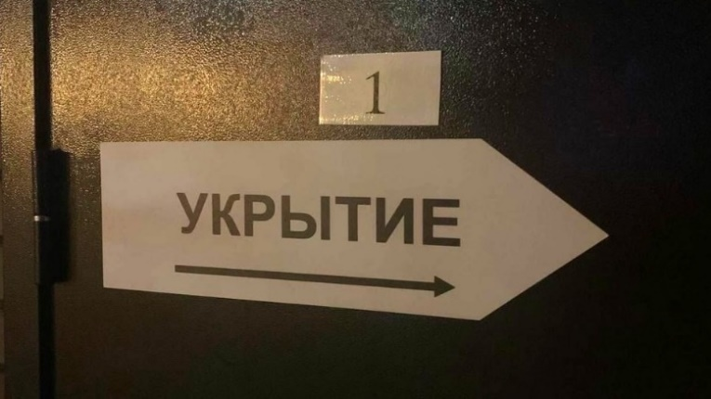
Запас продуктов питания укрываемые приносят с собой, из расчета пребывания не менее чем на одни сутки, укрываемые могут использовать имеющиеся у них раскладушки. Нельзя приносить с собой громоздкие вещи, сильно пахнущие и воспламеняющиеся вещества, приводить домашних животных.

При прибытии в укрытие, граждане при себе должны иметь документы, удостоверяющие личность (паспорт, свидетельства о рождении несовершеннолетних детей), другие документы, уничтожение которых может иметь серьезные последствия, необходимые медикаменты – для больных, средства личной гигиены, теплую одежду, не менее одного электрического фонаря на семью, для малолетних детей необходимо иметь подушку, одеяло, матрац.

Обращаем внимание граждан, что QR-код со ссылкой на карту расположения укрытий в Ленинградском районе опубликован на сайте администрации муниципального образования Ленинградский район в разделе «Безопасность населения».

